II] Transformer une figure par rotation

Définition
Transformer une figure par rotation, c'est la faire tourner autour d'un point.
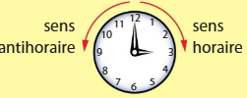
Une rotation est définie par :
- un centre ;
- un angle de rotation ;
- un sens de rotation (horaire ou antihoraire).

Exemple
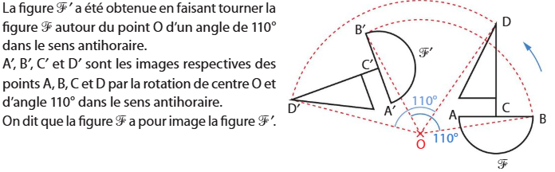

Remarque
La rotation de centre O et d'angle 180° est la symétrie centrale de centre O.

Propriétés
- Une figure et son image par une rotation sont superposables.
- La rotation conserve les alignements, les mesures des angles, les longueurs et les aires.

Définition
Une rosace est constituée d'un motif qui est reproduit plusieurs fois par rotation.

